**Base de datos de Bomberos Voluntarios**

**Información de administración**

La base de dato se complementa con las siguientes herramientas:

* **Repositorio GitHub:**   
  **Usuario:   
  Contraseña:**
* **Carpeta de legajos en Google Drive:**   
  **Usuario:   
  Contraseña:**

Se recomienda la modificación de las contraseñas. Luego de finalizado el desarrollo la gestión de los mismos, migración o eliminación queda a cargo de la institución.

**Información del servidor local**

Datos de la conexión:

**Usuario**: root

**Contraseña**:

Este usuario y contraseña son para la gestión del servidor, por lo cual no están implementados como acceso a la página de gestión simplificada (página en el localhost).

Datos de usuario administrador para la página:

**Usuario**: admin

**Contraseña**: admin

**Comisión Directiva**

**Usuario**: comision

**Contraseña**: comision

**Responsable de carga**

**Usuario**: carga

**Contraseña**: carga

El servidor está configurado para el inicio automático cuando arranca la computadora, por lo que solo se necesita encenderla para acceder a la página de forma remota (dentro de la misma red).

La gestión de usuarios no se encuentra incluida en la página por motivos de seguridad.

El **alta de nuevos usuarios** se debe realizar mediante la herramienta del servidor, para la cual se accede de forma sencilla mediante un navegador a la siguiente dirección: **localhost/phpmyadmin**

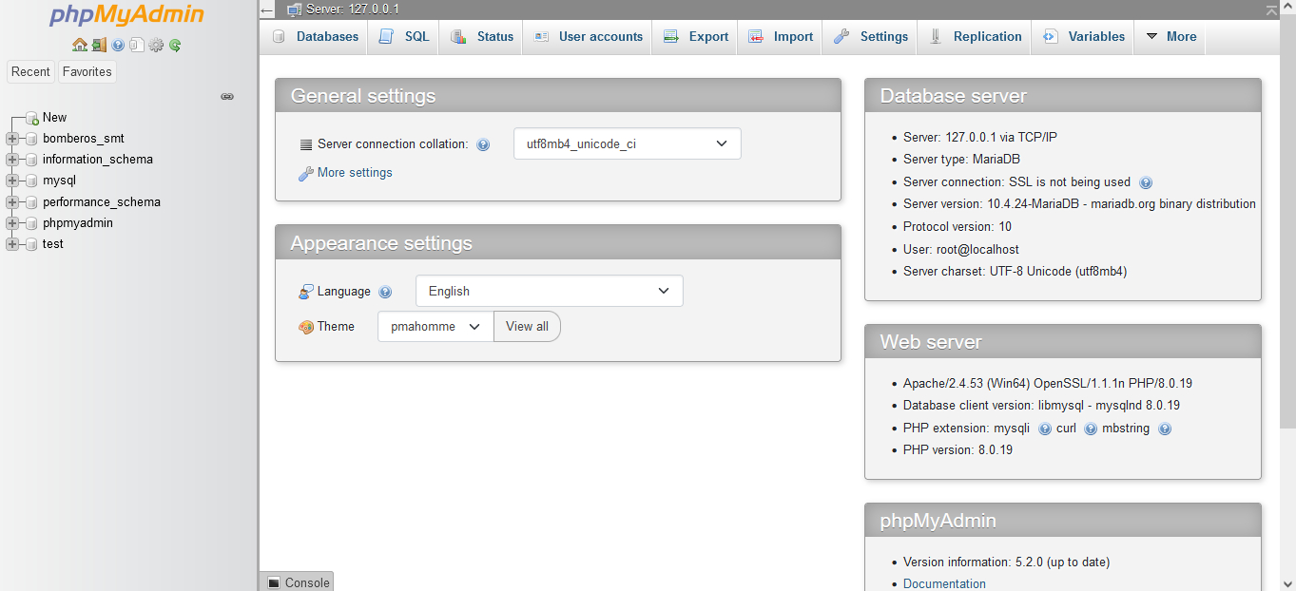

Luego se ingresa a la base de datos mediante el panel izquierdo, haciendo click en el nombre de la misma:

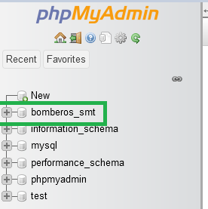

Dentro de ella se encuentra la tabla de usuarios:

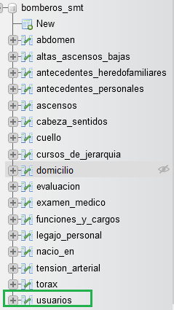**Altas**

Aquí se puede dar de alta los usuarios de forma gráfica (marca verde), o mediante código SQL (marca azul):

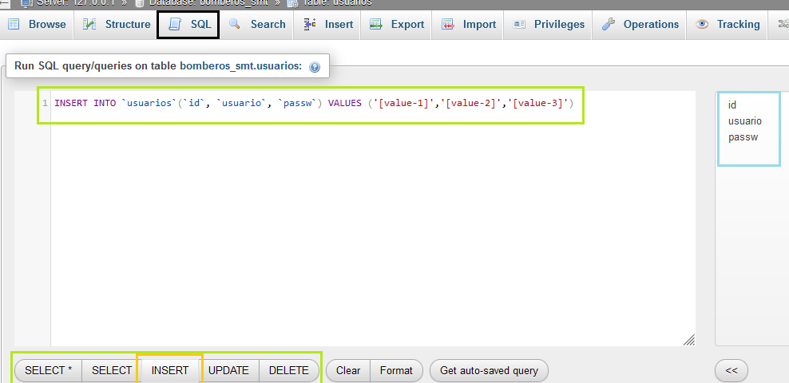

Luego de seleccionar SQL se puede usar el botón de “INSERT” (naranja), el cual pondrá de manera automática la información estandarizada de la tabla para poder editarla.

El “id” de los usuarios está configurado para poder aumentar automáticamente por lo que no es necesario el colocar el número, se puede remplazar con el siguiente código:

* INSERT INTO usuarios (usuario, passw) VALUES ('nombre_usuario', 'contraseña_usuario');

Y para confirmar los cambios se puede utilizar la combinación de teclas Ctrl+Enter o el botón “Go” que se encuentra más abajo:

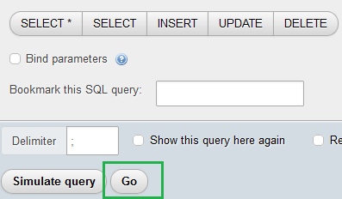

Y nos confirmará en verde la creación exitosa:

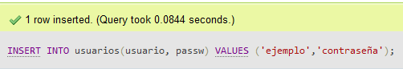

**Modificación**

Para poder gestionar los usuarios de forma gráfica (marca verde), o mediante código SQL (marca azul):

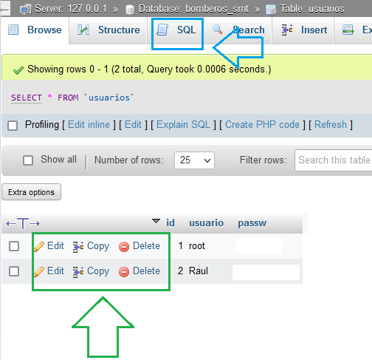

**Forma gráfica (verde)**

Se puede usar tanto los botones en el rectángulo como hacer doble click en el dato que se quiere modificar y luego confirmando con Enter.

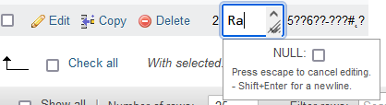

**Código SQL (Azul)**

Para este caso se selecciona “SQL” en las opciones de la barra (negro), el mismo que se usa para hacer las altas:

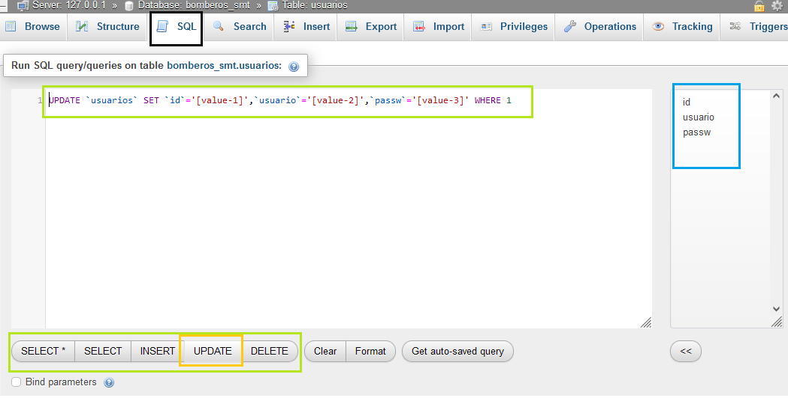

Luego se puede usar el botón de “UPDATE” (naranja), el cual pondrá de manera automática la información estandarizada de la tabla para poder editarla, siguiendo el ejemplo anterior sería:



También se puede optar por no usar el botón, borrar lo que está escrito y reemplazarlo con el código:

* UPDATE usuarios SET usuario = 'Ra' WHERE id = 2;

Y para confirmar los cambios se puede utilizar la combinación de teclas Ctrl+Enter o el botón “Go” que se encuentra más abajo:



Y nos confirmará en verde el cambio exitoso:

